【专题稿】
聚焦“两新”融合｜国科大知识产权学院与北京IP共建知识产权服务人才实践基地

3月25日，2026年中关村论坛年会十大品牌活动之一——“全球知识产权保护与创新论坛”成功举办。发布仪式上，中国科学院大学知识产权学院（简称“国科大知识产权学院”）与中关村发展集团所属北京知识产权运营管理有限公司（简称“北京IP”）正式签署合作协议，共建知识产权服务人才实践基地。此次合作以产教融合为抓手，实现以教促产、以产促教，为科技创新、产业升级与区域经济发展提供高质量人才支撑。
2026年是“十五五”开局之年，也是《知识产权强国建设纲要（2021—2035 年）》实施五周年。今年政府工作报告将知识产权作为生产性服务业写入其中，明确提出“推动科技创新和产业创新深度融合”，“十五五”规划纲要更是将“一体推进教育科技人才发展”摆在突出位置，强调加快高水平科技自立自强、引领发展新质生产力。知识产权转化运用是打通科技成果转化为现实生产力“最后一公里”的关键，而人才则是连接知识产权创造、保护、运用全链条的核心要素。在此背景下，破解知识产权人才培养与产业需求脱节的痛点，打造高素质、复合型的知识产权服务人才队伍，成为推动知识产权与科技创新、产业升级深度融合的关键举措。

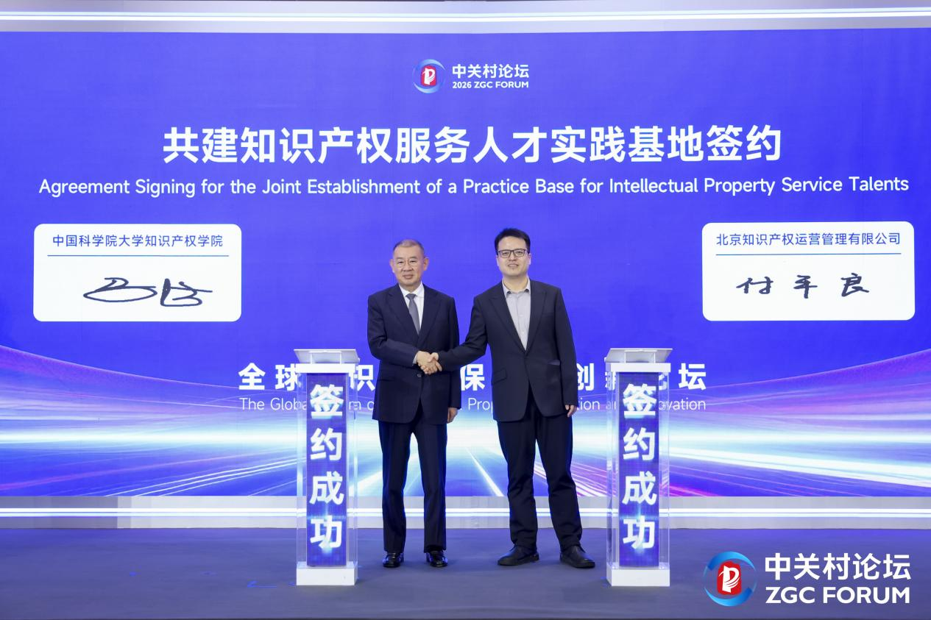
图：国科大知识产权学院院长马一德与北京IP董事长付平良正式签署知识产权服务人才实践基地合作协议
为推动知识产权理论教学与产业实践深度融合，北京市知识产权战略咨询委员会副主任、国科大知识产权学院院长马一德与北京IP董事长付平良代表双方，签署知识产权服务人才实践基地合作协议。
本次合作是知识产权领域理论研究高地与产业运营前沿的强强联合、双向赋能，双方长期积淀的优势资源，为实践基地建设筑牢根基。国科大知识产权学院迎来办学十周年的重要节点，又恰逢“十五五”开局之年，依托中国科学院大学深厚的科研底蕴，构建起“科研引领、教学筑基、实践赋能”的特色人才培养模式。十年间，学院积极探索培养知识产权交叉复合型人才，不断强化科研与智库协同发展，深度参与《中华人民共和国科学技术进步法》《中华人民共和国促进科技成果转化法》《中华人民共和国专利法》等重要法律法规修订，形成了教学、科研、智库“三位一体”日臻完善的格局。作为中关村发展集团旗下的专业知识产权运营机构，北京IP拥有十余年知识产权运营深耕经验，是国家知识产权局与世界知识产权组织认定的技术与创新支持中心（TISC），更是连接产学研的关键桥梁。在知识产权运营领域，北京IP成果丰硕：主导设立超11亿元的智能传感领域股权投资基金，受托运营高校院所专利超3.2 万件，其“智融宝 PLUS”入选全国知识产权质押融资典型案例、北京市“两区”建设市级改革创新实践案例，累计服务企业超500家、放款超30亿元，为专精特新、高新技术企业提供全流程管家式服务，所拥有的产业资源、一线实践场景与项目实操平台，正是高校知识产权人才培养所需的实践沃土。
根据合作协议，双方将围绕人才实践锻炼、课题与案例研究、定制化培训三大方向开展深度合作，构建起“理论指导实践、实践反哺理论”的产学研用闭环。北京IP将为国科大知识产权学院学子提供一线实践岗位与真实企业服务案例，把课堂搬进知识产权运营项目现场，让学生直面科技企业在知识产权保护、转化、运营中的实际痛点；国科大知识产权学院则充分发挥理论与科研优势，为北京IP的产业运营提供专业理论支撑，破解发展中的理论与实践难题。同时，双方将联合为科技企业等创新主体开展定制化知识产权培训，推动知识产权理论研究、人才培养与产业需求、市场实践的精准对接，助力解决知识产权转化运用中的现实问题。
“无论是强化知识产权保护，还是推动知识产权高效运用，归根结底要靠人。”马一德表示，“十五五”规划纲要明确提出要完善新兴领域知识产权保护制度，2026年政府工作报告对建设国际科技创新中心、打造世界级科技创新策源地的部署，都对知识产权人才提出了更高要求——不仅要懂法律，更要懂技术、懂市场、懂国际规则。此次与北京IP的合作，正是打破高校与产业之间的壁垒，让学生在校期间就能接触到创新主体的真实运营场景和实操案例，培养解决复杂知识产权问题的实战能力，是落实国家教育科技人才一体化部署、服务新质生产力发展的具体行动。
未来，双方将以实践基地为载体，持续深化产学研用融合，完善人才培养模式，聚焦知识产权强国建设和新质生产力发展需求，共育更多复合型、高端化知识产权专业人才，推动知识产权科技创新成果向现实生产力转化，为北京（京津冀）国际科技创新中心建设提供坚实人才支撑，也为我国从知识产权大国向知识产权强国跨越、实现高水平科技自立自强贡献更多专业力量。

据悉，全球知识产权保护与创新论坛由世界知识产权组织、北京市人民政府主办，北京市知识产权局、世界知识产权组织中国办事处、中关村发展集团承办，北京IP协办。

